令和6年 10月吉日

（一社）岡山県作業療法士会 会員 各位

（一社）岡山県作業療法士会

会長　西出 康晴

（一社）岡山県指定自動車教習所協会

会長　須賀　治

**教習所における高次脳機能障害者の実車評価**

～（一社）岡山県作業療法士会、（一社）岡山県指定自動車教習所協会による合同研修会～

拝啓　初秋の候、皆様におかれましてはますますご健勝のこととお慶び申し上げます。平素は、（一社）岡山県作業療法士会と（一社）岡山県指定自動車教習所協会の活動に格別のご高配を賜り厚く御礼申し上げます。

　さて、（一社）全日本指定自動車教習所協会連合会によって「教習所職員のための高次脳機能障害者支援マニュアル」が作成され、現場における高次脳機能障害者の実車評価の道標が示されました。また、岡山県では令和4年1月26日に（一社）岡山県作業療法士会と（一社）岡山県指定自動車教習所協会によって協定書が締結され、高次脳機能障害者が教習所において実車評価や訓練などが円滑に効果的に実施される体制を構築するための連携を開始しています。

昨年度に合同研修会を開催したところ大盛況であったため、今年度も合同企画（第2弾）として岡山県下における高次脳機能障害者の支援の標準化を図るため企画する運びとなりました。この合同研修会を通して、作業療法士と教習習指導員双方の専門性を理解した連携方法の構築を図っていきたいと思います。

敬具

**主　　催**：（一社）岡山県作業療法士会、（一社）岡山県指定自動車教習所協会

**開催日時**：令和6年11月21日(木)　9：00～17：00

**開催場所**：岡山県運転免許センター　屋外研修室、一般訓練コース（下記に地図掲載）

**対　　象**：岡山県内の教習指導員、（一社）岡山県作業療法士会所属の会員

**定　　員**：5名程度

**参 加 費**：無料

**参加締切**：令和6年11月19日(火)

**内　　容**：

1. 運転支援に必要な高次脳機能障害の基礎知識
2. 実車評価の結果の解釈～障害と癖の見分けるポイント～
3. 障害者の講習を実施する上での心構え
4. 障害の気づきを促すテクニック～objetを使用して～
5. 障害者の自動車運転における実技体験

１．高次脳機能障害に対する検査体験

２．神経心理学的検査の解釈の仕方

３．教習車両を使用した実車評価体験

４．改造車両体験

**申　　込：**岡山県作業療法士会ホームページの「研修会・イベント情報」のページからGoogleフォームへ移動してお申し込みください．

**連絡事項：**

①研修会のキャンセルについて，Googleフォームから研修会のキャンセルを行うことはできません．必ず，問い合わせ先まで直接ご連絡ください．

②研修会前日に研修会当日の「資料」等についてメールでご連絡いたします．

③自然災害などにて開催困難と判断した場合，当日までに，メールや岡山県作業療法士会ホームページにてお知らせします．

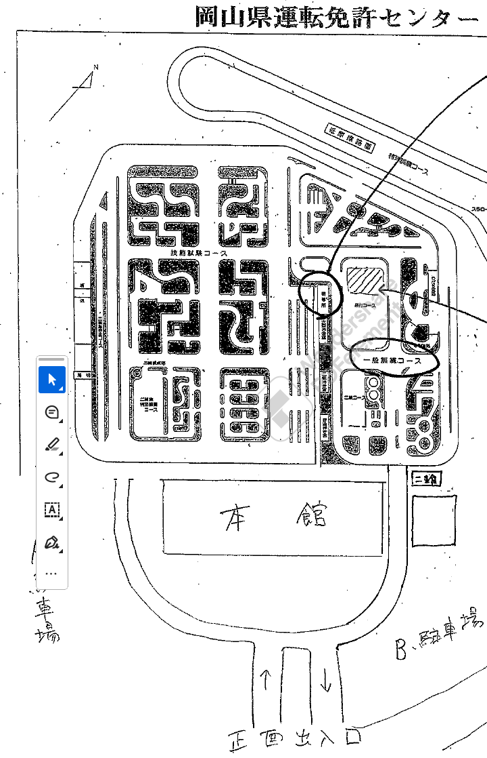

**屋内研修室**

**問い合わせ先**：岡山旭東病院　作業療法士　山本昌和

mail：oka.ot.driving@gmail.comまでお問い合わせ下さい。